宁夏银行MI Pay操作指引

MI Pay支持机型

MI Pay 支持的机型有米5、米5S、米5S PLUS、小米Note 2、小米MIX

MI Pay开卡流程

打开小米钱包，点击首页上面的银行卡，进入银行卡页面，点击右下角加号进行绑卡。
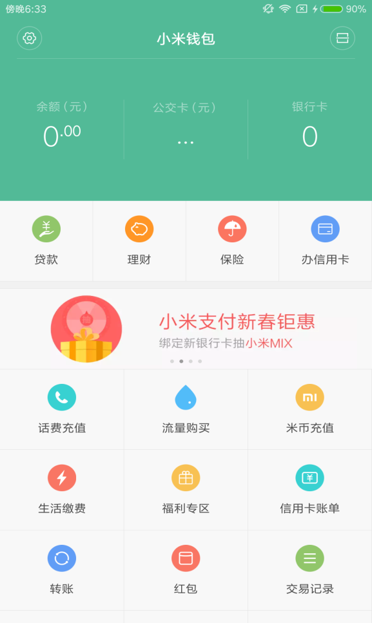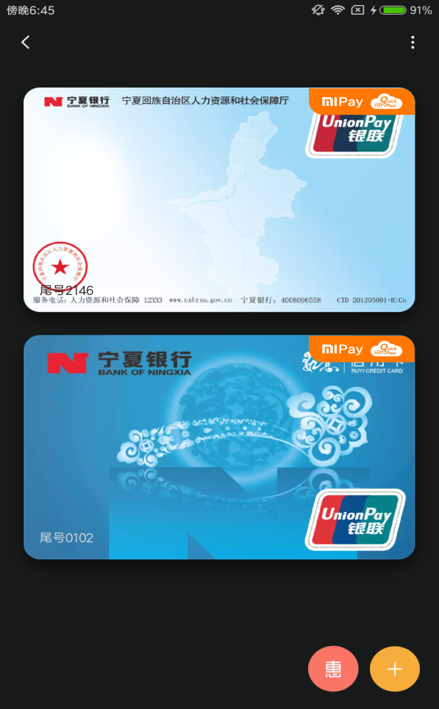

在绑卡页面点击添加银行卡，输入你的银行卡卡号，可以用手动输入、摄像头读取或者NFC读卡方式均可添加卡片。
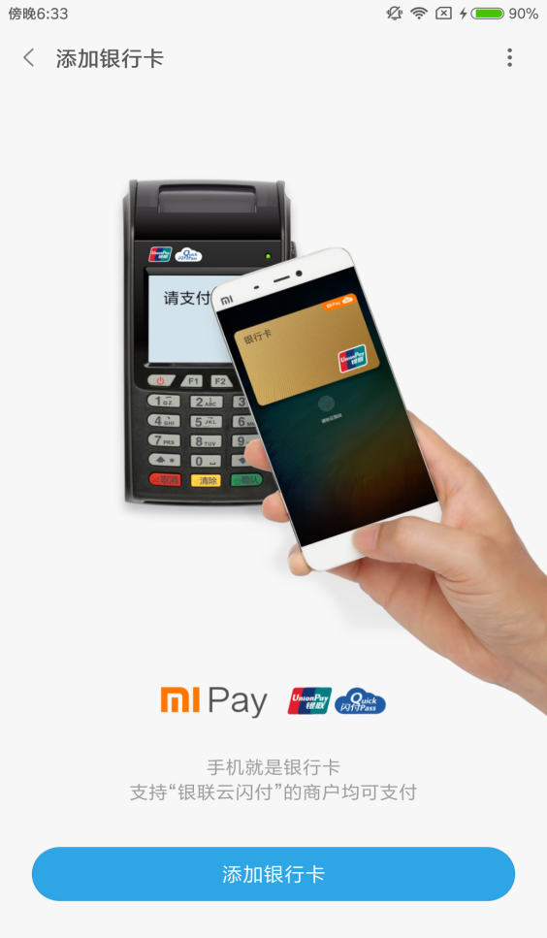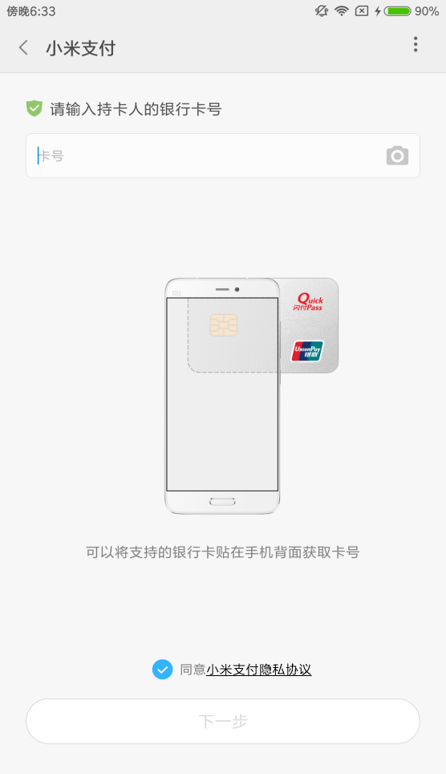

借记卡只需输入手机号码和交易密码即可，信用卡则需输入安全码、有效期和手机号码，确认无误之后点击下一步
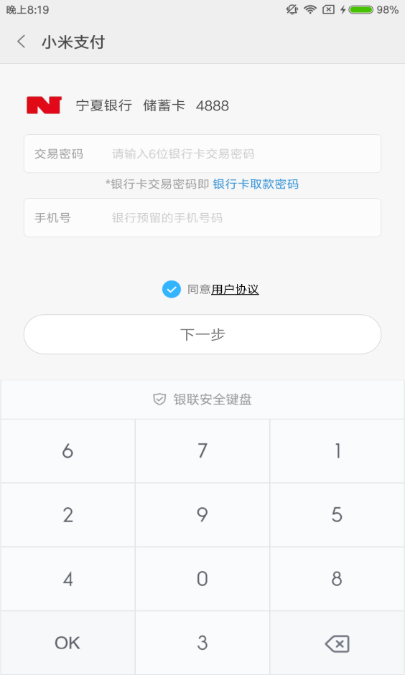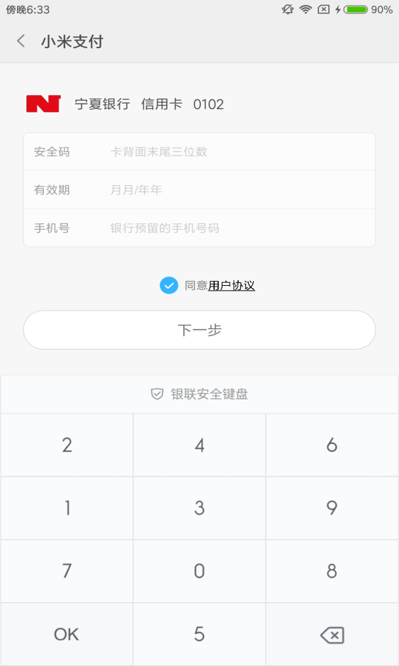

输入短信验证码,点击确认后，卡片将自动安装，安装时间大概持续几分钟（安装期间不要着急，耐心等待）。安装成功后，将会跳转到你的银行卡页面。添加成功的卡片右上角有Mi Pay标志，说明这张卡已经可以用小米支付刷卡了。

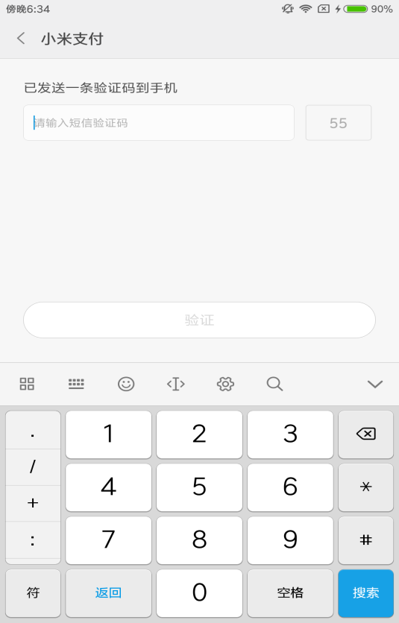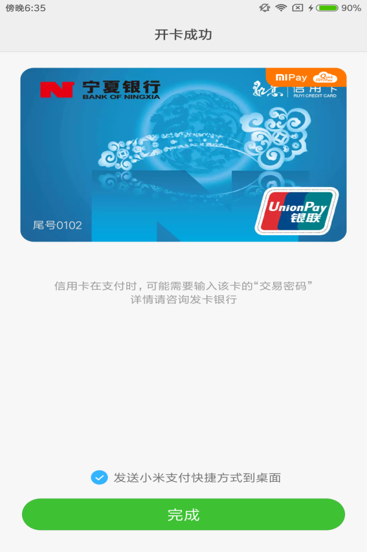

小米支付刷卡流程

相较于传统的刷卡方式，小米支付更加便捷安全。用小米支付，手机就是银行卡。

小米支付有两种刷卡方式

1.息屏或锁屏状态下，双击Home键呼出小米支付，选择需要使用的银行卡，根据提示验证指纹之后即可靠近POS机刷卡。（注：MIUI系统6.8.22开发版及以后版本支持双击Home键唤起小米支付）

2.在收银员设置好POS机后，将手机靠近POS机的感应区，手机上会自动弹出小米支付银行卡页面。选择需要使用的银行卡，根据提示验证指纹之后即可靠近POS机刷卡。
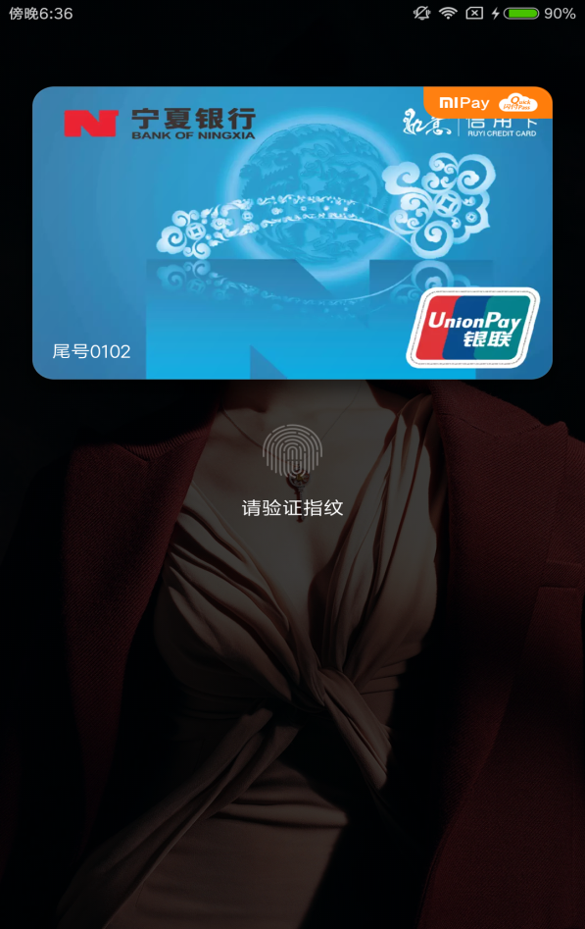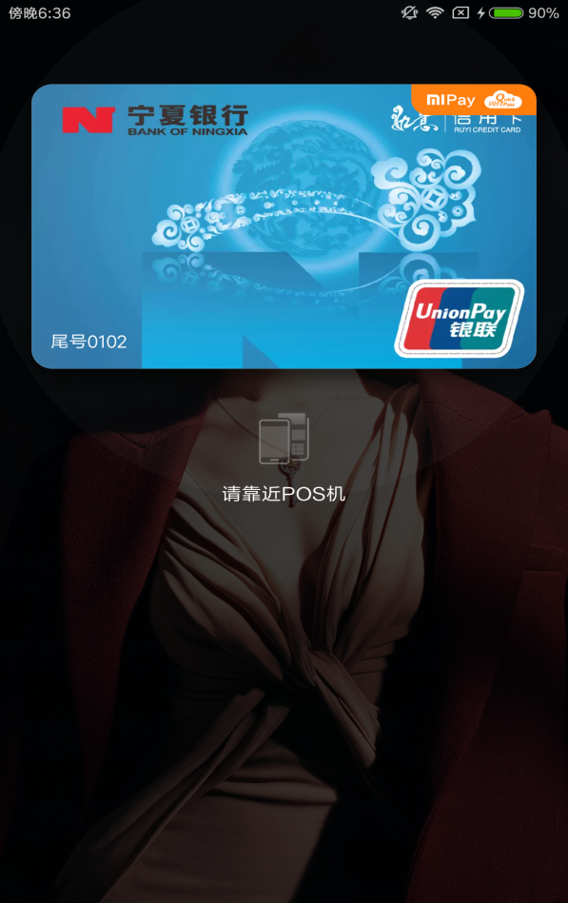

手机NFC芯片位于手机背面上方摄像头附近，用POS机刷卡的使用方法如下：

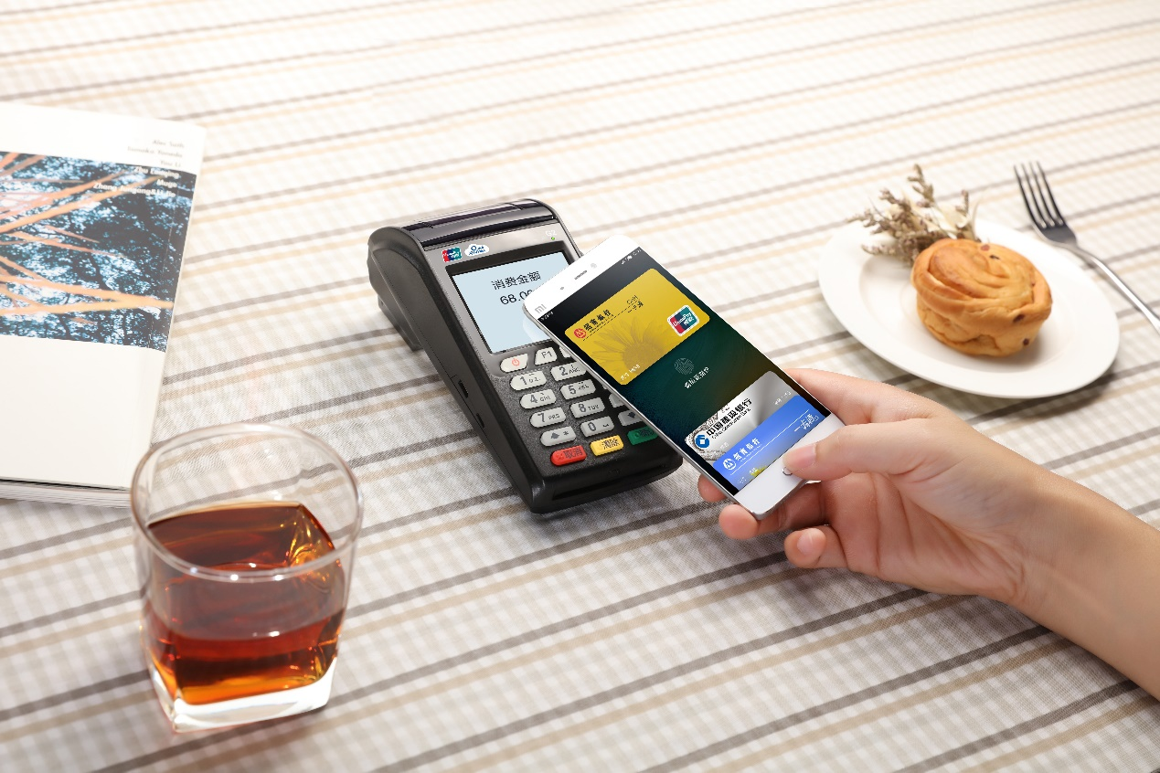

刷卡完成后手机上会提示消费金额，然后输入密码或者签名完成刷卡过程。

